ТУР «ЭКОЛОГИЯ. СРЕДА ОБИТАНИЯ»
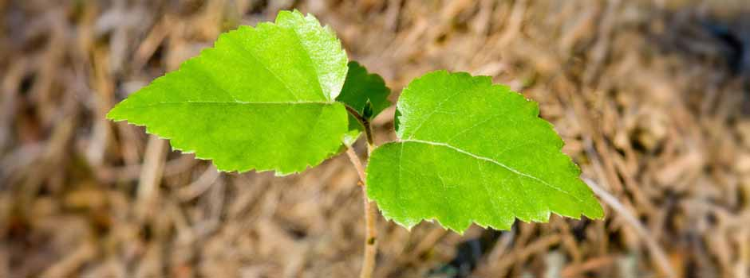
Период проведения: весна-осень.

Общая продолжительность: 2 часа 45 минут.

Дети, конечно, очень любят природу. Но зачастую не очень любят биологию и природоведение, упуская счастливую возможность открыть для себя красоту и невероятное разнообразие живой природы. Именно поэтому команда педагогов, экологов и биологов ЭТНОМИРа разработала специальную программу для детей и взрослых, которая знакомит гостей с традициями природопользования в разных странах, основами экологии, зоологии и орнитологии. Участникам тура предстоит посетить контактный мини-зоопарк и птичник и собственноручно посадить небольшое деревце!

Содержание
Обзорная экскурсия по Улице Мира «Традиции природопользования». Продолжительность: 45 минут + 15 минут на переходы.

Участников программы ждет познавательная прогулка по Улице Мира и знакомство с традициями природопользования Австралии, Азии, Африки, Европы с посещением домов, посвященных этим странам. Гости услышат рассказ о традициях любования природой в Японии, значении туркменской поговорки «Капля воды – крупица золота» и способах сбережения воды, а также узнают, есть ли в Европе пустыни, и когда они появились, как масаи берегут скот во время засухи и почему вождь Сиэтла (США) говорил: «Каждая пядь этой земли священна для моего народа».

Интерактив «Дай лапу другу». Продолжительность: 45 минут + 15 минут на переходы.

«Дай лапу другу» - удивительно веселая и познавательная экскурсия по контактному Музею живой природы, во время которой опытный зоолог познакомит натуралистов с экзотическими обитателями музея и расскажет об их повадках и пристрастиях. Особенностью экскурсии является то, что каждого жителя мини-зоопарка можно погладить и подержать на руках, ведь все обитатели - от змей и пауков до веселых сурикатов - проходят специальную подготовку, после которой общение с ними становится совершенно безопасным. Отбросьте сомнения и страхи и устремитесь навстречу удивительному миру живой природы!

Интерактив «Посади дерево». Продолжительность: 15 минут + 15 минут на переходы.
На практическом занятии под названием «Посади дерево» гости парка под руководством эколога посадят небольшое деревце, а также услышат множество полезных советов по уходу за саженцами.

Интерактив «Посещение Птичьего дома». Продолжительность: 15 минут.

Во время интерактивной экскурсии в Птичий дом участники тура познакомятся с его обитателями - экзотическими и одомашненными пернатыми, узнают множество интересных особенностей о жизни птиц в условиях дикой природы, а главное - примут участие в кормлении обитателей Птичьего дома. Разнообразные павлины, фазаны, щеглы, стрижи, индюки, петухи и курочки с нетерпением ждут гостей.

Стоимость
Взрослый - 600 руб.
Детский/льготный - 550 руб.

Также доступен сокращённый вариант тура продолжительностью 1 час 45 минут.

Содержание
- Экскурсия «Дай лапу другу» (45 минут + 15 минут на переходы)
- Интерактив «Посади дерево» (15 минут + 15 минут на переходы)
- Интерактив «Посещение Птичьего дома» (15 минут)

Стоимость
Взрослый - 450 руб.
Детский/льготный - 400 руб.

